Toodè N° 184
◊◊◊◊◊◊◊◊
15 janvier 2016
◊◊◊◊◊◊◊◊
Philippe Chanrion

1er toodé de 2016 ...

Ce n’est pas un cadeau après cette année 2015.
En cette période de vœux de bonheur et de santé, on va déjà commencer par se souhaiter un bon mois de janvier, ensuite on verra, on fera ça mois par mois, c’est plus prudent. (cf Chimulus)
http://chimulus.blogs.nouvelobs.com/arc ... 76500.html
Difficile de faire vivre et incarner l’optimiste salésien après les événements de Istanbul, Tunis, Ankara, San Bernardino, Beyrouth, Paris, pas nécessaire d’aller plus loin dans cette effroyable litanie.
Les conséquences des actes horribles et la mise en place de l’état d’urgence qui en a suivi, bien que finalement quasiment imperceptible dans notre quotidien, nous font poser des multiples questions sur le qui, pourquoi, comment est ce possible.
Pourtant il faut que l’on montre plus de solidarité envers les victimes et beaucoup moins d’égoïsme dans nos pensées et nos valeurs. Il faut relativiser les mesures d’assignation à résidence ou les perquisitions face à la douleur de la perte de proches. De même une marche pour la COP21 qui n’a pas eu lieu n’est pas la fin du monde pour nous, mais la fin du monde s’est traduite par une terrible réalité pour des centaines de familles touchées directement. Alors un peu moins d’égoïsme dans nos façons de penser et sachons mettre de côté certaines de nos revendications, certes louables et nobles, mais tellement dérisoires et indécentes à côté de l’horreur et de la détresse. Il y a des temps pour tout et des temps ou certains combats doivent être mis de côté.
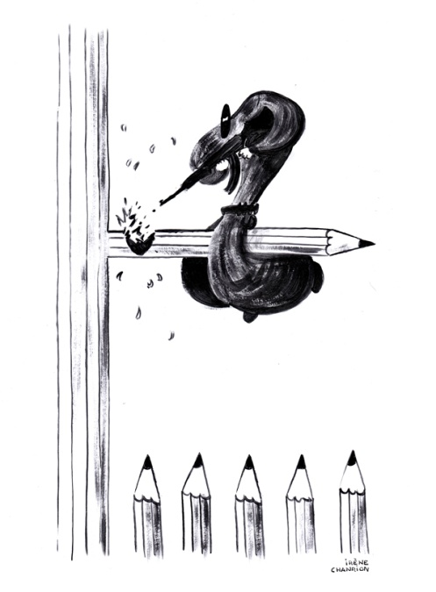
En parlant de combat et en ces temps de commémoration des assassinats des dessinateurs de Charlie, comment ne pas faire de parallèle entre l’engagement des Charlie et celui de François de Sales. Comme eux, il n’avait que des crayons et des tracts pour faire changer les choses. François n’a pas utilisé la violence mais seulement l’amour et cela l’a préservé. Les Charlie n’avaient que des crayons mais face à des AK47, même avec tout l’amour du monde ça ne fait pas le poids.
François de Sales n’est pas le saint patron des journalistes pour rien.
Oui, François de Sales est Charlie !! ( ou l’inverse)

